WILLKOMMEN IN DER 2.KLASSE!
Liebe Kinder, liebe Eltern
Ich freue mich, dich nach den Ferien als meinen Schüler/ meine Schülerin in der 2.Klasse begrüßen zu dürfen.
Damit wir zu Schulbeginn gut starten können, habe ich dir auf der Rückseite aufgeschrieben, welche Schulsachen du brauchst.
Ich wünsche dir schöne, erholsame Ferien und freue mich, dich am Montag, 12.September 2022, in der Schule begrüßen zu dürfen. Wir treffen uns um spätestens 7:45 Uhr in der Schule. Der Gottesdienst beginnt um 8:00 Uhr. Nach der Kirche gehen wir kurz in unsere Klasse. Der erste Schultag wird um ca. 9:00 Uhr enden.
Wichtiges für die erste Schulwoche:
Unterrichtszeiten: DI bis FR von 7:45 Uhr-11:30 Uhr
Ab der zweiten Schulwoche gilt der Stundenplan. Diesen erhalten die Kinder von mir zu Schulbeginn.
Die Nachmittagsbetreuung startet in der 2.Schulwoche. In der 1.Schulwoche können die Tage von MO-FR fixiert werden (Nachmeldungen sind möglich).
Der Elternabend und das Klassenforum finden in unserer Klasse am Dienstag, 13.9.2022 um 19:30 Uhr statt. Eine Einladung erhaltet ihr zu Schulbeginn.

Schöne Feriengrüße sendet dir deine Lehrerin
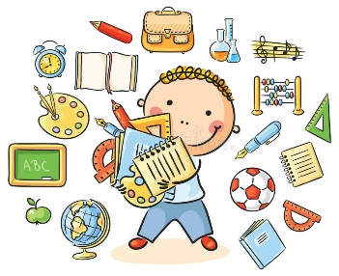
Das brauchst du für die 2.Klasse
In der Schultasche:
- Federschachtel
- 1 Heftmappe für die HÜ
In der Federschachtel:
- Erstschreibfeder (auch Tintenroller möglich)
- Bleistifte
- Farbstifte in den gebräuchlichsten Farben
- Filzstifte in den gebräuchlichsten Farben
- Radiergummi, Schere, Klebestift oder Tube,
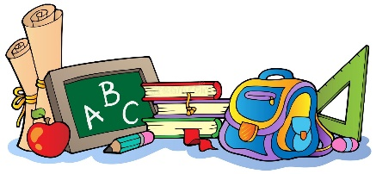
Lineal (ca. 15cm), Spitzer
Hefte:
- wurden schon von der Schule besorgt
Mappen:
- 1 dicker, roter A4 Ringordner (ca. 80mm) mit 20 Klarsichtfolien
- 1 dicker, blauer A4 Ringordner (ca. 80mm) mit 20 Klarsichtfolien
Malsachen (bitte keine Schachtel- die Malsachen werden in einer Lade aufbewahrt):
- Malbecher, Malleiberl, altes Stofftuch
- Deckfarben, Deckweiß, 2 Haarpinsel (dick, dünn), 2 Borstenpinsel (dick, dünn), STABILO Woody
- Kleber (Stick oder Tube), Schere
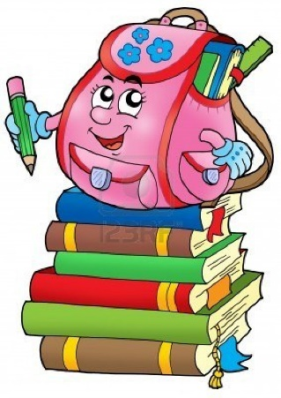
Zeichenblocks und Tonpapierblocks sind noch vorhanden und werden in der Schule aufbewahrt.
Im Handarbeitskoffer (wie im Vorjahr):
- 2-3 Knäuel Wolle, Schere, Klebertube
- Häkelnadel Nr.3,5
- Sticknadel (stumpf), Stopfnadel (spitz)
- kleine Ringmappe mit 10 Klarsichtfolien
Was du sonst noch brauchst:
- 1 Turnsackerl mit Sportbekleidung und einen Haargummi für Kinder mit langen Haaren
- 1 Paar Hausschuhe mit heller Sohle
Schulsachen aus dem Vorjahr können natürlich weiterverwendet werden, wenn sie funktionstüchtig sind (bitte säubern und ordentlich einräumen). Beschrifte bitte alle Schulsachen und bringe sie ab Dienstag in die Schule mit.

